**מסמך איפיון למיני פרוייקט - נושאים במערכות הגנה לרשת**

מודול לשרת פרוקסי לחסימת קבצים עוינים

מגישים:

אברהם נתן – ת.ז 317306736

ארז כרמל – ת.ז 302491600

ספיר גאלי – ת.ז 307907436

**מסמך אפיון – מיני פרוייקט בנושא מערכות הגנה ברשת**

במסמך זה יינתן תיאור מפורט של הפרוייקט – מודול שמהווה תוספת לשרת אפאצ'י 2 במוד פרוקסי לצורך הגנה מפני קבצים עוינים.

המסמך יציג עקרונות מנחים, אופן פעולת המערכת, התקנה וקינפוג ודוגמאות לפעולת המערכת.

**מבוא**

בארגונים רבים כיום קיימת רשת ארוגנית שעל בסיסה מתבצעת תעבורת המידע ואחסון המידע בתוך הארגון וגם כלפי חוץ. למרות שמבחינת שמירה על בטיחות המידע, הפתרון האידיאלי הוא ניתוק לחלוטין של הרשת הארגונית מרשת האינטרנט, על מנת שהארגון יוכל להתנהל בצורה מיטבית עליו לאפשר חיבור לעולם החיצון. עצם חיבור זה יוצר נקודת תורפה ופותחת פתח לנוזקות אפשריות למצוא את דרכן לתוך הרשת הארגונית.

לצורך מתן מענה לסכנות כאלה יש צורך בבקרה על תעבורת המידע שמגיע אל או מתוך הרשת בכלל זה סינון קבצים שניתן להוריד מהרשת האינטרנט לרשת הארגונית, ובכך למנוע הורדה של קבצים עוינים, ניתורם, והתראות על ביצוע ניסיונות כאלה.

**אופן פעולה:**

אפאצ'י 2 הינו שרת ורסטילי וסקלבילי שמשתמש בכלים הנקראים מודולים לצורך הגדרת תצורות עבודה שונות. מודולים אלה הינם קבצים מהצורה some_module.so המגיעים עם החבילה של אפאצ'י, שניתן לטעון לתוך השרת לפני או בזמן עבודתו, ומופעלים ברגע שהשרת הופעל או מאותחל מחדש. בנוסף למודולים שמגיעים עם החבילה של אפאצ'י, ישנה אפשרות ליצור מודולים מותאמים אישית ולטעון אותם לשרת. זה האופן שבו מימשנו את הכלי.

ניטור:

הכלי יעבוד עם רשימת שמות הקבצים שמוגדרים כעוינים כפי שמופיעים ברשת, וישווה כל בקשת הורדה עם רשימה זו. במידה והקובץ שבבקשת ההורדה תואם ל"רשימה שחורה" זו, תיחסם ההורדה.

תגובה:

במקרה של תפיסת בקשה להורדה של קובץ עוין המודול יתריע זאת בפני המשתמש, יפנה אותו לאתר בטוח, ויבצע תיעוד של המקרה.

**התקנה וקינפוג:**

דרישות קדם:

1. מערכת לינוקס שעליה מותקן אפאצ'י 2.
2. הכלי apxs מותקן על המערכת.

התקנה:

פקודות ההתקנה מפורטות בקובץ Installation Notes.txt ובנוסף מצורף הקובץ installer.sh אשר ניתן להרצה דרך הcommand line ומבצע את כל ההתקנות הנדרשות באופן אוטומטי.

קינפוג:

בדפדפן יש להגדיר את תצורות הגישה של שרת ה – Proxy להגדרות proxy ידניות, יש להגדיר את הip של שרת הפרוקסי וport 8080, עבור הפרוטוקולים http, ftp, ssl.

בשרת הפרוקסי יש להגדיר את השמות של הקבצים העוינים – בקובץ /var/www/html/BlackList.txt יש להזין את שמות הקבצים שנרצה לחסום הורדה שלהם.

**מימוש התוכנית:**

הקובץ המרכזי נכתב בשפת C ומכיל את הקוד של המודול ונוספים אליו 6 קבצי הגדרות:

* mod_virus_block.c
* BlackList.txt
* forward_proxy.conf
* ports.conf
* proxy.conf
* virus_block.conf
* virus_block_log.txt

נפרט כעת על כל אחד מהקבצים.

**mod_virus_block.c:**

קובץ קוד המקור של הכלי. מורכב מ4 הפונקציות הבאות ומהרשימה הבאה:

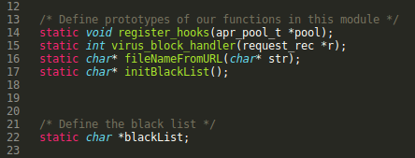

הblackList שבשורה 22 תהיה רשימת הקבצים העוינים אשר אנחנו נקרא מקובץ בשם BlackList.txt ואליה נשווה שמות של קבצים.

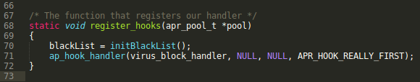הפונקציה register_hooks מפעילה את הhandler שמטפל בבקשות שעוברות דרך הפרוקסי ומפעילה את הפונקציה שמאתחלת את הblackList.

הפרמטר APR_HOOK_REALLY_FIRST נועד לוודא שמודול זה יהיה הראשון שיעבוד על בקשת ה GET של דפדפן המשתמש.

הפונקציה virus_block_handler מבצעת את הדברים הבאים:

1. פתיחה של קובץ לוג ששם יתועדו הבקשות שעוברות דרך שרת הפרוקסי.
2. בודקת שאכן קיים uri לבקשה (בקשות מסוגים מסויימים לא מכילות uri).
3. מחפשת את שם הקובץ בuri ברשימה השחורה.
4. במידה ונמצאה התאמה, כלומר הקובץ מוגדר כעוין, המערכת מתריעה בפני המשתמש ונותנת את האפשרות לעבור לאתר בטוח.
5. בנוסף מבצעת תיעוד של ניסיון ההורדה של הקובץ העוין.

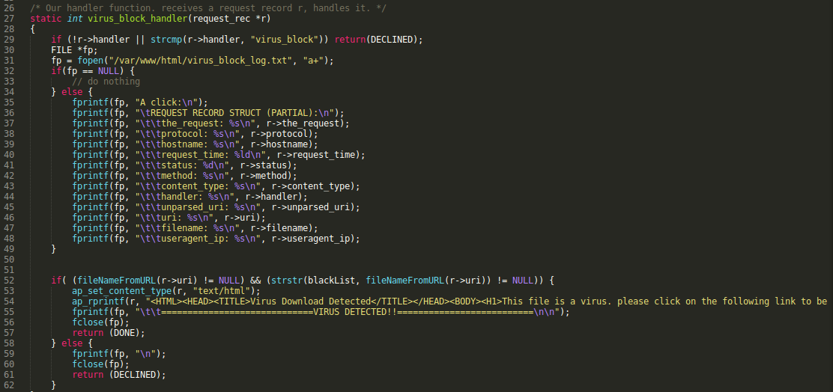

הפונקציה fileNameFromURL מקבלת url ומוציאה מתוכו את שם הקובץ שאותו נרצה לבדוק. אם לא קיים קובץ אז מוחזר NULL ואין מה לבדוק.

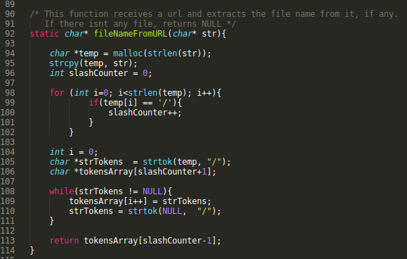

הפונקציה initBlackList קוראת את הקובץ עם רשימת הקבצים העוינים ובונה מחרוזת שבה נחפש את שמות הקבצים.

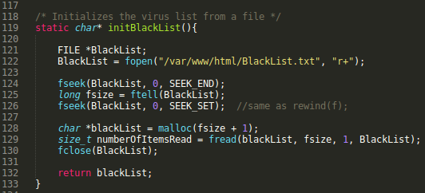במידה שהתווספו שמות של קבצים עוינים, צריך רק להוסיף אותם לקובץ ולקרוא אותו מחדש.

**BlackList.txt:**

קובץ זה הינו הקובץ אשר יכיל רשימת שמות של קבצים שהוגדרו עויינים ע"י מנהלי הרשת הארגונית (רשימה שחורה).

לתוך קובץ זה יוקלדו שמות קבצים שנמצאו עויינים ידנית, והכלי יסתמך על קובץ זה כאשר יסנן הורדות של קבצים מהאינטרנט.

מיקומו של הקובץ יהיה ב /var/www/html/

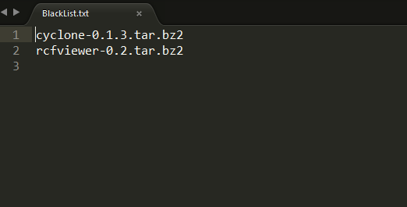הקובץ ייראה כך:

**forward_proxy.conf:**

קובץ הגדרות אפאצ'י עבור תצורת עבודה של forward_proxy – פרוקסי שמסתיר את הרשת הארגונית מהרשת הגלובלית (local proxy). מקובץ זה מוגדר שכל url שמקורו ברשת הארגונית (ip שמתחיל ב 192.168) יעבור דרך יעובד ע"י שרת הפרוקסי.

כמו כן מוגדרים תיעודי בקשות שעוברים דרך הפרוקסי (logging)

